|  |  |  |  |
| --- | --- | --- | --- |
| **Adı:** |  | **…………………. Ortaokulu** |  |
| **Soyadı:** |  | **………………. Eğitim Öğretim Yılı** | Tarih: ……/……/ 20.. |
| **Sınıfı:** |  | **DİN KÜLTÜRÜ VE AHLAK BİLGİSİ** | Aldığı Not |
| **No:** |  | **5. Sınıf 1.Dönem 2. Yazılı / Sınav Soruları** |  |

Onun Allah’a (c.c.) sa­mimiyetle inanması, cömertliği ve Allah’a (c.c.) teslimiyeti tüm inananlar için güzel örneklerdir. Kur’an-ı Kerim’de kendisinden en çok söz edilen peygamber­lerden biridir. Hayatında örnek alacağımız çok şey vardır. Onun Allah’a (c.c.) sa­mimiyetle inanması, cömertliği ve Allah’a (c.c.) teslimiyeti tüm inananlar için güzel örneklerdir. tevhid mücadelesinden hiçbir zaman vazgeçmemiş yaşadığı her yerde insanları tevhide çağırmaya devam etmiştir. Kâbe, İslam dinin en önemli sembollerinden biridir. Müslümanlar her namazda ona yönelirler. Ayrıca hac ve umre ibadeti yapılırken Kâbe’nin etrafı tavaf edilir. Nemrut ile mücadele etmiştir.

1. Yukarıdaki parçada hakkında bilgi verilen peygamberin ismini yazınız?(10 PUAN)
2. İhlas suresi okunuş ve anlamını yazınız? (10 puan)

1. Oruç kimlere farzdır? Yazınız.(10 puan)

**Şeyma  Ramazan’da** hasta olmuştu. Oruç tutamadığı için çok üzgündü. Annesi üzülme kızım tutamadığın oruçlarını iyileşince Ramazandan sonra tutarsın dedi**.**

1. Şeyma iyileşince tutması gereken orucun adını yazınız? (10 puan)
2. Niçin oruç tutarız? Yazınız.En az 5 madde yazınız.(10 puan)

“

Müslümanlar için sevinç ve paylaşma vaktidir. Akrabalarla, komşularla, muhtaçlarla birlikte oturulan iftar sofraları Yüce Allah’a kulluk eden Müslümanları birbirine kenetler. Hz. Peygamber, Müslümanları iftar yemeklerini paylaşmaya teş­vik ederek; “Her kim bir oruçluya iftar yemeği yedirirse, kendisine onun sevabı kadar sevap verilir; oruçlunun ecrinden de hiçbir şey eksiltilmez. “ buyurmuştur. Hz. Muham­med (s.a.v.), orucunu açmadan önce duasını yapar ve verdiği nimetler için Allah’a (c.c.) şükrederdi. Müslümanlar da oruçlarını dualarla açmalıdır.

1. Yukarıdaki parçada üzerinde durulan oruçla ilgili kavramı yazınız? (10 puan)

Fatma Öğretmen Din Kültürü ve Ahlak Bilgisi dersin de öğrencilere şu bilgileri vermişti. Ramazan’a özgü ibadetlerden biridir. Hz. Peygamber dinen zengin sayılan Müslümanlardan kendileri ve bakmakla yükümlü olduk­ları kimseler için vermelerini is­temiştir. Verilecek miktarın, veren kişinin bir günlük yemek masrafı ka­dardır. Akrabalardan, ya­kın komşulardan ve ihtiyaç sahiplerin­den başlamak gerekir. miktarının alt sınırı her yıl Diyanet İşleri Başkanlığı tarafından açıklanır. Allah’ın (c.c.) verdiği nimetlerin şükrü ve Ramazan ayında oruçluyken istemeden yaptığı­mız kusurlu davranışlarımızın özrüdür. Bayram namazı vaktine kadar verilmesi uygun görülmüştür. Böyle­likle bunun sayesinde ihtiyaç sahipleri de bayram coşkusuna ortak olurlar.

1. Yukarıdaki parçada üzerinde durulan oruçla ilgili kavramı yazınız? (10 puan)

Asya, ailedeki herkesin sahura kalkmasını, iftardaki coşkusunu merakla gözlemliyordu. Oruç tutmayı merak ediyor, kendisi de tutmak istiyordu. Asya henüz çok küçük olduğu için annesi tam gün oruç tutamayacağını ama öğlene kadar tutabileceğini söyledi. Ertesi gün Asya da evdekilerle birlikte sahura kalktı, yemeğini yedi, niyet etti ve orucunu öğlene kadar tuttu. Bu onun için gurur verici ve ileriki zamanlar için hazırlık olacak ilk oruçtu.

1. Asya’nın tuttuğu orucun ismini yazınız? (10 puan)

**Ayşe Teyze Ramazan ayında fakir komşuları leyla Hanım ve ailesini iftar yemeğine davet eder.** Gelen misafirleri Allah’ın (c.c.) lütfu olarak görür ve onları ağırlamak için canla başla hizmet eder. Misafirleri gidince de siz bizim sevap kazanmamıza vesile oldunuz der ve çeşitli hediyeler verir.

1. Yukarıdaki paragrafta Ayşe Teyze kültürümüzdeki hangi gelenek üzerinde durmuştur?

İsrail oğullarına gönderilen bir peygamberdir. Hz. Süleyman’ın (a.s.) babasıdır. Kitap verilen dört peygamberden biridir. Kendisine Zebur verilmiştir. Zebur, Tevrat’tan sonra indirilen ilahi bir kitaptır. Güzel sesiyle sabah akşam Yüce Allah’ı zikrederdi.

1. Yukarıdaki metinde hakkında bilgi verilen peygamber kimdir?(10 puan)

|  |
| --- |
| Başarılar Dilerim ☺ |
| Din Kültürü ve Ahlak Bilgisi Öğretmeni |
| …………………………………………. |

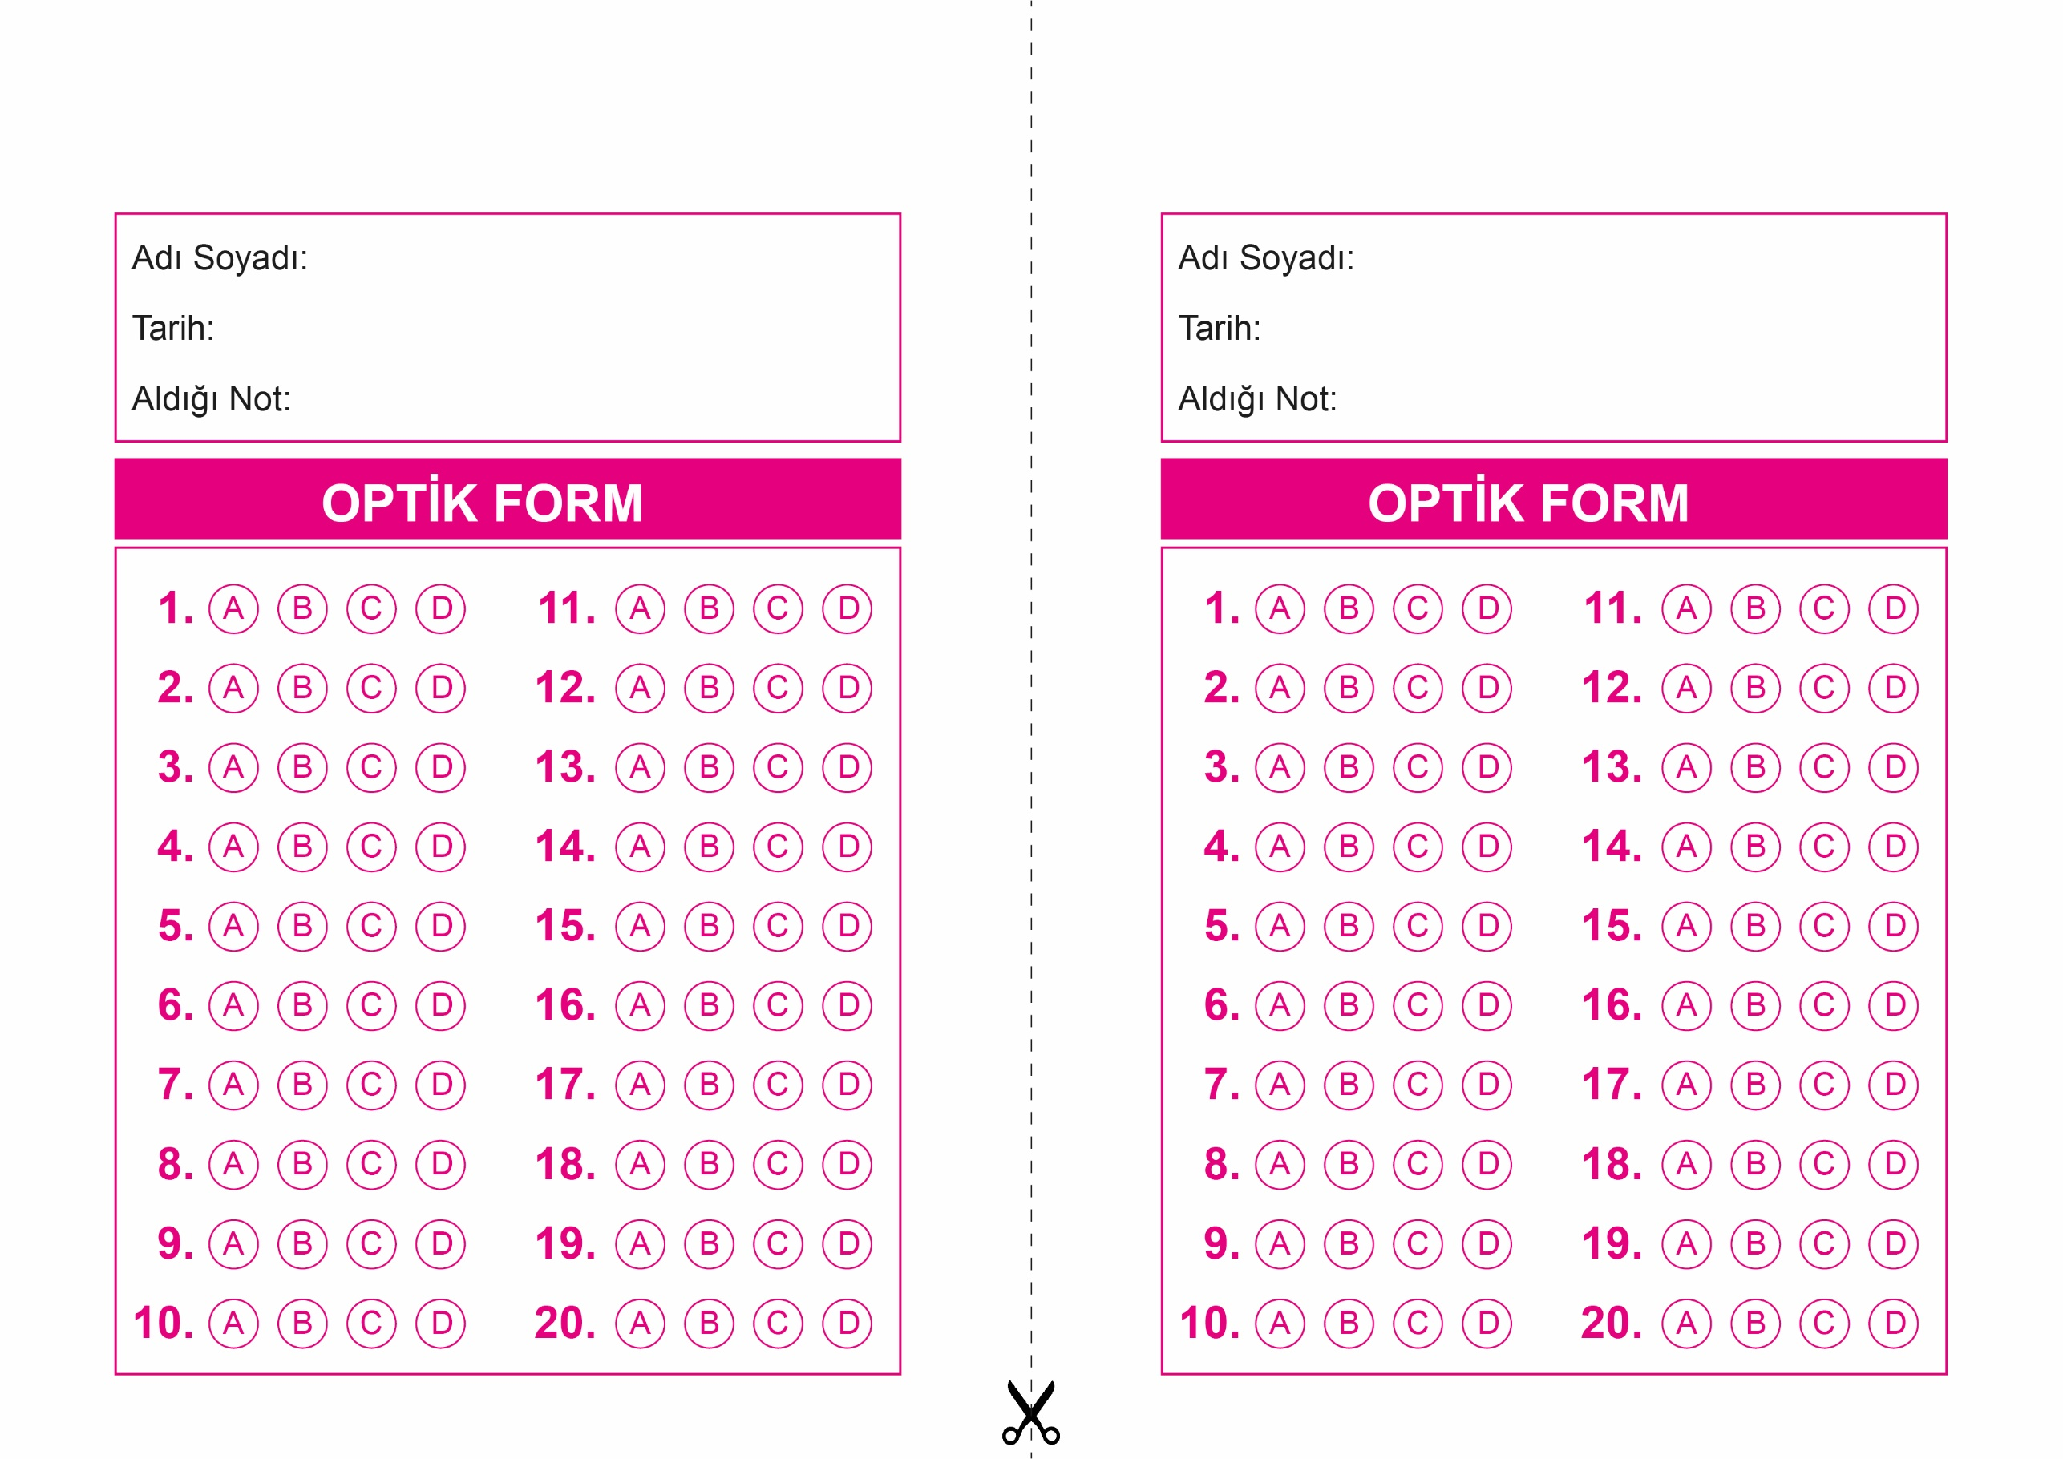

DİN KÜLTÜRÜ VE AHLAK BİLGİSİ

5. Sınıf 2.Dönem 1. Yazılı / Test Sınavı-1

OPTİK FORMU FOTOKOPİ İLE (A4 KAĞIDI) ÇOĞALTTIKTAN SONRA BURADAN KESEBİLİRSİNİZ.

DİN KÜLTÜRÜ VE AHLAK BİLGİSİ

5. Sınıf 2.Dönem 1. Yazılı / Test Sınavı-1

DİN KÜLTÜRÜ VE AHLAK BİLGİSİ

6. Sınıf 2.Dönem 1. Yazılı / Sınav Soruları



**5. SINIF SINAV VE CEVAP ANAHTARI İÇİN TIKLAYINIZ**

